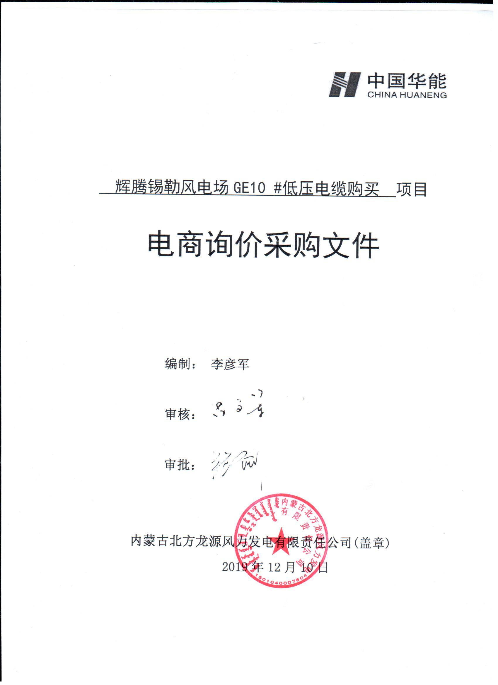
总目录

第一章 供应商须知
第二章 采购项目概况
第三章 供应商资格要求
第四章 技术规范要求

注意事项

供应商报价时凡涉及以下任一条款均视为无效报价并纳入供应商考评，具体条款如下：
1、供应商不上传报价清单或报价清单未盖章的；
2、供应商未按发布报价清单进行对应分项报价或报价清单缺项、漏项、多项的；
3、供应商分项报价与总价不一致的；
4、供应商无法接受后付款方式的；
5、供应商未上传要求的资格原件扫描件或上传的资格与专用条款要求不一致的；
6、供应商上传的资格扫描件是复印件或缺少合同关键页扫描件的。
第一章 供应商须知
辉腾锡勒风电场GE10 #低压电缆采购项目
电商询价采购文件
条款号 | 条 款 名 称 | 主 要 内 容
1 | 采购名称 | 辉腾锡勒风电场GE10#低压电缆采购
2 | 采购单位 | 项目单位：内蒙古北方龙源风力发电有限责任公司
 |  | 地址：内蒙古呼和浩特市锡林南路电力综合大楼
 |  | 联 系 人：李彦军
 |  | 联系方式：18047496621
 |  | 电商询价：内蒙古北方龙源风力发电有限责任公司
3 | 采购范围 | 内蒙古北方龙源辉腾锡勒风电场GE10#风电机组低压电缆采购
4 | 服务期限 | 20天
5 | 询价程序 | (1) 采购方制定询价文件；  (2) 闭环发起电商平台公开询价；  (3) 报价方编制并在线递交盖章报价清单；  (4) 报价方须上传符合专项资格条款资格原件扫描件；  (5) 采购方确定成交候选人及成交人。
6 | 报价要求 | (1) 报价方必须按照清单分项报价；  (2) 报价必须含运杂费，并注明有效期；  (3) 缺项、漏项或无分项报价视同报价无效；  (4) 分项报价与总价不一致视为报价无效；  (5) 不满足专项资格条件的参与方将纳入考评；
7 | 电子报价文件递交截止时间
 | 电子报价文件递交方式 | 报价人通过中国华能集团公司电子商务平台在规定日期内进行报价并上传要求的附件，不上传附件均视为无效报价，并纳入供应商考核。
8 | 付款方式 | 无法接受后付款方式的供应商不得随意参与报价，否则将纳入考评。
9 | 交货期限(物资) | 要求报价方必须满足合同签订后20日到货，如不能满足严禁参与报价，否则终止合同并纳入供应商考评。
10 | 报价评价原则 | 经评审的最低价法
11 | 合同主要条款 | (1) 合同范围；  (2) 合同价格；  (3) 合同后付款：9:1（将货物运到交货地点，同时将订单物料总价90%的收据及订单总价100%的增值税专用发票、 要求增值税税率发票为13%。装箱清单、质量检验合格证明、说明书等有关技术资料提供给我方，我方通过清点与验收，完成安装且使用正常后，支付全部物料款的90%；剩余订单物料总价的 10%作为质保金,待质保期满一年后，无任何质量问题，一 次性支付清剩余货款；  (4) 服务期；  (5) 其他内容
第二章 采购项目概况

1．项目名称：北方龙源风力发电有限公司辉腾锡勒风电场GE10#低压电缆采购项目
2. 工程地点：内蒙古自治区乌兰察布市察右中旗辉腾锡勒风电场。
3. 项目概况：辉腾锡勒风电场GE10#风电机组发电机至台变低压电缆损坏需整体更换，需购买电缆数量为4根，每根电缆长度为100米，共计订购400米电缆。
4、供货期限：招标完成20天内到货。地点在内蒙古乌兰察布市察右中旗辉腾锡勒工业园区。

第三章 供应商资格要求

一、通用条款
1.报价人必须具有中华人民共和国独立企业法人资格；
2.具有良好的银行资信和商业信誉，未处于财产被接管、冻结、破产状态，未处于有关禁止经营的行政处罚期间；
3.单位负责人为同一人或者存在控股、管理关系的不同单位，不得同时参加此次报价；
4.不得处于内蒙古自治区行政区域内有关禁止经营的行政处罚期间内。
二、专用条款
仅限通过华能集团2019-2021年度资格预审的供应商参与报价，并上传华能集团《资格预审合格通知书》，无资格随意报价将纳入考核。

第四章 技术规范要求

一、物资类：
本次采购为型号YJV22-1KV 3*240mm+1*120mm四芯电缆400米，供货地址在内蒙古乌兰察布市察哈尔右翼中旗辉腾锡勒工业园区—辉腾锡勒风电场。
(一)、设备需求一览表
序号 | 物料编码 | 物料描述 | 技术参数 | 数量 | 单位 | 报价方 |  | 交货时间 | 交货地点 | ……
 |  |  |  |  |  | 含税报单价 | 含税报总价
1 | 2020301267 | YJV22-1KV 3*240mm+1*120mm | 1kV | 400 | 米 |  |  | 20天内 | 辉腾锡勒风电场
合 计
(二)、技术性能
采购方应编制详细的技术性能指标并考虑以下因素：
- 技术性能指标：该电缆用于GE1.5风机机组至台变，型号为：YJV22-1KV 3*240mm+1*120mm，电压0.69/1kV。
- 技术说明：工作环境温度最低温度：-40℃，电缆用于户外地埋。
(三)、技术服务和质保期服务要求
1、投标方在招标后20天内完成供货。
2、地点在内蒙古乌兰察布市察右中旗辉腾锡勒工业园区。

